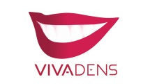
Estetinės odontologijos centras VivaDens

Profesinės kvalifikacijos tobulinimo kursas gydytojams odontologams
"Tiesioginės estetinės dantų restauracijos estetinėje zonoje su kursų dalyvių praktika"

Kursų lektorius: gyd. odontologė Ingrida Ivancė
Renginio data: 2021 m. Lapkričio 11-13 d. (IV-VI, 9-17 val.).
Tikslinė dalyvių grupė: Gyd. odontologai, pageidaujantys tobulinti kvalifikaciją tiesioginių estetinių dantų restauracijų srityje, susipažinti su skaitmenine foto dokumentacija.
Besimokančiųjų skaičius grupėje: 1-8
Tobulinimo programos trukmė: 24 val.
Tobulinimo forma: profesinės kvalifikacijos tobulinimo kursas
Tobulinimo programos vykdymo tipas: dieninis.
Tobulinimo vieta: Didlaukio g. 51-70, Vilnius.
Tobulinimo programos rengėjai: IĮ Estetinės odontologijos centras VivaDens, įm.k. 125212357

Renginio aprašymas, paskirtis, tikslas:
Tiesioginės estetinės restauracijos siūlo funkcionalų, konservatyvų, biologinį ir estetinį sprendimą, kuris gali atidėti brangesnių ir labiau invazinių keramikos restauracijų naudojimą.
Trijų dienų kursai su gyva klinikinių atvejų demonstracija ir praktine kursantų dalimi skirti gydytojams odontologams, pageidaujantiems tobulinti kvalifikaciją tiesioginių estetinių dantų restauracijų srityje, susipažinti su skaitmenine foto dokumentacija.
Kursuose išmokstama, kaip tausojančių tiesioginių restauracijų būdu pasiekti funkcionalų ir estetišką galutinį rezultatą pagal naujausius pasaulinius mokslinius ir praktinius pasiekimus.

Teorinė dalis (4:00 val.):
- Šypsenos dizaino principai ir proporcijų analizė.
- Restauracinės medžiagos ir jų pasirinkimas.
- Danties morfologijos identifikacija.
- Preparavimo principai dantų karieso, sangrūdos, tremų, netaisyklingos padėties, nudilimo, atspalvio keitimo atvejais.
- Polichromatinis restauracijos sluoksniavimas.
- Restauruotų dantų polichromatiškumo, kandamojo krašto skaidrumo (halo) ir kitų efektų atkūrimo principai.
- Negyvų dantų restauravimas.
- Tiesioginės/netiesioginės restauracijos principai.
- Kontaktinių paviršių atstatymas. Matricų sistemos.
- Restauracijų makro-, mikro-reljefo atkūrimas.
- Efektyvus grąžtų, poliravimo diskų, taurelių, kriaušių ir pastos naudojimas puikiai galutinei apdailai pasiekti.
- Tiesioginių restauracijų pritaikymas tarpdisciplininėje odontologijoje.

Klinikinė demonstracija (13:00 val.):
- Priekinių dantų tiesioginės estetinės restauracijos.
- Restauracijų foto ir kt. dokumentacija, duomenų apdorojimas.
- Burnos priežiūros specialistų (gydytojo odontologo padėjėjo, higienisto) vaidmuo kokybiškam restauracijų ilgaamžiškumui.

Praktinė kurso dalyvio dalis ant modelio (4:00 val):
- IV klasės restauracija.
- Laminatė.

Praktinė kurso dalyvio dalis su savo pacientu (3:00 val):
- Koferdamo uždėjimas konkrečiai situacijai.
- Priekinio danties nesudėtinga restauracija.
- Restauracijos skaitmeninė foto-registracija.

PROGRAMA
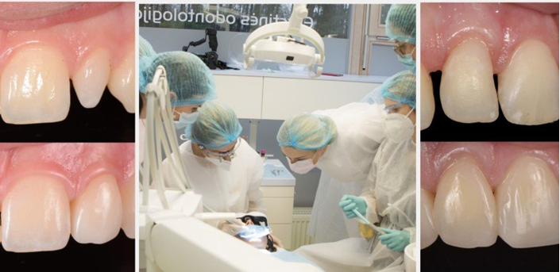
Lapkričio 11 d. (ketv.)
09:30 – 10:00 Dalyvių registracija.
10:00 – 11:30 Susipažinimas. Kursų programos, medžiagų peržiūra.
11:30 – 12:00 Kavos/ Pietų pertrauka.
12:00 – 16:30 Priekinių dantų tiesioginės estetinės restauracijos klinikinė demonstracija.

Lapkričio 12 d. (penkt.)
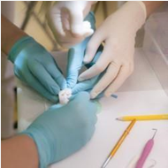
08:30 – 10:00 Teorinė dalis „Tiesioginės estetinės dantų restauracijos mokslas, menas ir praktika“
(Keynote prezentacija).
10:00 – 10:30 Fotografijų, e.dokumentų tvarkymo, archyvavimo pristatymas
10:30 – 11:00 Kavos pertrauka.
11:00 – 13:00 Tiesioginių estetinių restauracijų Hands-on praktinė dalis ant modelio - IV klasės defekto atstatymas.
13:00 – 13:30 Pietų pertrauka.
13:30 – 16:00 Tiesioginių estetinių restauracijų Hands-on praktinė dalis ant modelio - laminatė.

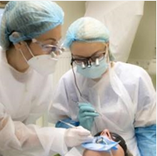
Lapkričio 13 d. (šešt.)
09:00 – 11:30 Kursų dalyvių praktika
11:30 – 12:00 Pietų pertrauka.
12:00 – 14:30 Kursų dalyvių praktika
14:30 – 16:00 Priekinių dantų tiesioginės estetinės restauracijos klinikinė demonstracija.
16:30 – 17:00 Stebėtų darbų aptarimas. Kursų dalyvių praktikos darbo aptarimas. Diskusija, sertifikatų
įteikimas.

LEKTORĖ - gydytoja odontologė Ingrida Ivancė atlieka tiesiogines estetines dantų restauracijas nuo 1998 m. Veda kvalifikacijos tobulinimo kursus gyd.odontologams: nuo 2000 m. Akredituota Amerikos Kosmetinės Odontologijos Akademijoje (AACD - American Academy of Cosmetic Dentistry). Plačiau

DETALESNĖ INFORMACIJA Tel.: (8 5) 232 8004; (8-699) 246 28 / www.vivadens.eu / info@vivadens.eu

Atnaujinta 2021-09-15
Atnaujinta 2021-10-04

